TW-J520中央空调实训考核装置
一、产品概述：
中央空调实训考核装置是根据《中华人民共和国教育行业标准（制冷和空调运用与维修专业仪器设备配备标准）》，教育部“振兴21世纪职业教育课程改革和教材建设规划”的教学要求，结合生产实际和职业岗位的技能要求，按照职业及本科院校的教学、实训、实验要求研制和开发的产品。
该装置适合高等职业院校、中等职业学校及本科院校的机电设备安装与维修、机电技术应用、电气运行与控制、电气技术应用、电机与电器、制冷和空调设备运用与维修等专业的《制冷空调机器设备》、《制冷空调装置的安装操作与维修》、《制冷空调自动化及机电一体化》、《空气调节技术与运用》等课程的教学与实训。
该装置也适合制冷及相关专业的中级、高级工和技师的鉴定考核及中央空调课题的设计、开发。
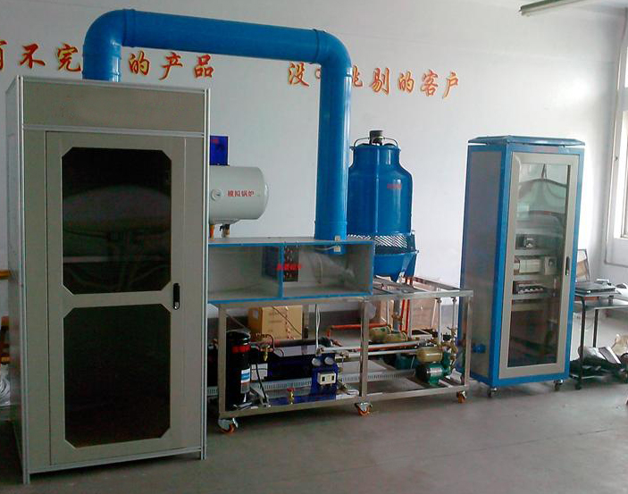
- 技术参数
- 输入电源：三相五线～380V±10% 50Hz
2、最大供冷量：7.5kW；
3、最大输入总功率：6.5kW；
4、制冷额定功率：3.8kW；
5、制冷剂/用量：R22 2kg
6、风机盘管：350m³/h
7、冷却循环水泵：38L/min 扬程10米
8、冷冻循环水泵：38L/min 扬程10米
9、供热循环水泵：38L/min 扬程10米
10、模拟锅炉：功率：1500W 容量：60L
11、系统保护：具有高低压力、过热保护装置
12、安全保护措施：具有过压、过流、过载、漏电、接地四种保护措施，符合国家相关标准。
三、系统组成
实训装置由电气控制柜、实训对象、模拟房间、模拟大厅、测量仪表等组成：
- 电气控制柜
采用铁质双层亚光密纹喷塑结构，结构坚固。前门采用透明设计，可观察到指示仪表、操作旋钮、PLC控制器、系统流程图、执行部件工作指示、交流接触器及热保护器等控制元件。共分为三层铁质面板，最上面层为电网电压指示、压缩机电流指示、水泵电流指示、带灯保险丝、操作旋钮及温度指示。第二层为PLC控制器及系统流程图，PLC控制器采用西门子224主机、EM231模拟量扩展模块、EM223数字量扩展模块、对应执行部件工作状态指示灯等组成。最下面层为执行器件，主要由交流接触器、过热保护器组成，分为主回路以三相四线380V电压为主，控制回路以交流220V电压为主。
- 实训对象
实训对象采用不锈钢钢架制成，系统由制冷机组、冷却水系统、媒水水系统、供暖系统等组成。
- 制冷机组：包括1台3匹旋转式压缩机、壳管式冷凝器、干式蒸发器、储液罐、内平衡式热力膨胀阀、干燥过滤器等组成，管路中还设有操作手阀、高低压力控制器、压力表等实训所必需的部件；此外，管路中设有视液镜可观察制冷剂状态；同时设有明显的颜色标识，高压管路部分为红色标识，低压管路部分为蓝色标识，并套有保温材料。
- 冷却水系统：包括1台3T玻璃钢冷却塔、2台冷却水泵（1台常用、1台备用）、水流开关、Y型过滤网、闸阀、单向阀等组成。
- 媒水水系统：包括2台媒水水泵（1台常用、1台备用）、分水器、集水器、电磁阀、水流开关、Y型过滤网、闸阀、单向阀等组成。
- 供暖系统：包括1台电加热水器、1台换热水泵、1套板式换热器、Y型过滤器、安全阀等组成。
- 模拟房间
模拟房间采用30×30工业铝型材和铝塑板组装而成，模拟房间外型尺寸不小于100cm×100cm×215cm，房间内部安装有数显温度控制控器、卧式暗装式风机盘管、铝合金百叶风口等组成。
- 模拟大厅
模拟房间采用30×30工业铝型材和铝塑板组装而成，模拟大厅外型尺寸不小于100cm×200cm×215cm，房间内部安装有数显温度控制控器、新风处理系统（卧式暗装式风机盘管、铝合金百叶风口、电动风量调阀、回风口、新风口等组成。
- 测量仪表
1)电气控制柜监测仪表参数：交流电压表量程0～450V；交流电流表量程0～30A；交流电流表量程0～5A。
2)制冷系统监测仪表参数：耐震真空压力表量程-0.1～1.5MPa、-0.1～3.5Mpa；高低压力控制器：高压0.8～3.0Mpa、低压0.1～0.4Mpa。
3)媒水水系统监测仪表参数：径向压力表量程0～0.16 Mpa
四、实训考核装置的配置
中央空调实训考核装置采用3匹水冷机组，配置2台冷却水泵（其中1台备用）、2台冷冻水泵，终端采用一个模拟大厅（风管送风）和一个模拟客房，采用一套分水器和集水器对冷量进行分配调节，整个中央空调采用PLC作为主控机，由计算机通过通信线与PLC进行通信，从而控制整个空调的运行，也可通过网络实现远程控制。空调的运行参数由传感器及变送器进行采集，并通过模块转换后送入PLC中，再由PLC送到计算机中进行实时显示监控。
该装置可实现手动控制和计算机控制两种控制方式：
手动控制按钮在控制柜的门上，这些控制按钮接入到PLC各个相应的输入变量上，可直接对整个中央空调进行控制；
计算机控制则采用组态技术建立计算机与PLC之间的稳定通讯，从而控制整个中央空调，并实现对空调运行数据的显示、分析等各种功能，同时也可通过网络升级建立远程计算机与现场计算机的通讯，实现对中央空调的远程控制
五、基本配置
序号 | 名称 | 主要部件、器件及规格 | 数量 | 备注
1 | 电气控制柜 | 长×宽×高为80cm×80cm×190cm | 1套
2 | 模拟房间 | 长×宽×高为100cm×100cm×215cm  卧式暗装式风机盘管、铝合金百叶风口、供液电磁阀、铝合金百叶风口等 | 1套
3 | 模拟大厅 | 长×宽×高为100cm×200cm×215cm  新风系统（卧式暗装式风机盘管、铝合金百叶风口、电动风量调阀、回风口、新风口、供液电磁阀等） | 1套
4 | 制冷机组 | 3匹旋转式压缩机（工作电压：220V；制冷量：7200W；输入功率：2340W；制冷剂：R22；电机形式：感应电机；保护器形式：内置；启动电容：容量50uF、耐压：370V）；壳管式冷凝器（换热面积：1.2m²，设计温度：60℃、工作介质：管程（夹套）：水、壳程（壳体）：R22；干式蒸发器（换热面积：1.6m²，设计温度：40℃、工作介质：管程（夹套）：R22、壳程（壳体）：水；储液罐（容量：2L）、内平衡式热力膨胀阀、干燥过滤器 | 1套
5 | 冷却水系统 | 冷却塔（冷却水量：3m³/h、外形尺寸不小于：Φ70×113cm、电机功率：0.18KW）、冷却水泵（输出功率：200W、输入功率：400W、额定转速：2850rpm、额定流量：38L/min、额定扬程：10m、进出口管径：25mm(1″)）、水流开关（进出口管径：20mm）、Y型过滤网(材质：黄铜、进出口管径20mm)、闸阀(材质：黄铜、进出口管径20mm)、单向阀(材质：黄铜、进出口管径20mm) | 1套
6 | 媒水水系统 | 媒水水泵（输出功率：200W、输入功率：400W、额定转速：2850rpm、额定流量：38L/min、额定扬程：10m、进出口管径：25mm(1″)）、分水器（采用无逢钢管加工而成，外形尺寸不小于Φ11×46.8cm，上侧设有5路DN15外丝螺纹接口、下侧设有1路排水口）、集水器（采用无逢钢管加工而成，外形尺寸不小于Φ11×46.8cm，上侧设有5路DN15外丝螺纹接口、下侧设有1路排水口）、电磁阀、水流开关(材质：黄铜、进出口管径20mm)、Y型过滤网(材质：黄铜、进出口管径20mm)、闸阀(材质：黄铜、进出口管径20mm)、单向阀(材质：黄铜、进出口管径20mm)、自动排气阀 | 1套
7 | 供暖系统 | 电加热水器（意大利品牌阿里斯顿牌热水器、功率：1.5kW、容量：60L）、换热水泵（输出功率：200W、输入功率：400W、额定转速：2850rpm、额定流量：38L/min、额定扬程：10m、进出口管径：25mm(1″)）、板式换热器（单片换热面积：0.023m²、最大流量：4m³/h、材质：不锈钢、设计温度：-195℃～220℃）、Y型过滤器(材质：黄铜、进出口管径20mm)、安全阀(接口螺纹DN15) | 1套
8 | 测量仪表 | 指针式交流电压表：量程0～450V；指针式交流电流表：量程0～30A；指针式交流电流表：量程0～5A。  耐震真空压力表：量程-0.1～1.5MPa、-0.1～3.5Mpa；高低压力控制器：设定范围高压0.8～3.0Mpa、低压0.1～0.4Mpa。  径向压力表：量程0～0.16 Mpa | 1套
11 | 光盘 | 力控组态软件、西门子PLC编程软件、配套应用程序、实验指导书、使用说明书等 | 2张
12 | 型材电脑桌 |  | 1张
13 | 组态软件 |  | 1只
14 | PC/PPI通讯电缆 |  | 1根
15 | 扳手 | 0-250mm | 2把
16 | 螺丝刀 | 十字 | 1把
17 | 内六角扳手 | 6mm | 1把
18 | 产品使用说明书 |  | 1份
19 | 产品实验指书 |  | 1份
五、实训项目：
1、认识中央空调的结构及设备的实训；
2、中央空调启动和停止的实训；
3、中央空调的运行、调节操作实训；
4、对中央空调的运行工况及各运行参数进行检测实训；
5、对可编程控制器PLC进行高级编程及PLC的安装接线调试进行实训；
6、组态技术应用实训：采用组态技术实现对中央空调运行进行动画显示，运行数据显示、实时监控、曲线分析、历史记录显示、报警、打印组态等功能；
7、传感器及变送器安装和使用实训。

